Załącznik nr 10
IZP.271.14.2026
Szczegółowy opis przedmiotu zamówienia
Nazwa zadania:
„Wsparcie włączenia społeczno-gospodarczego w gminie Padew Narodowa poprzez utworzenie placówki wsparcia dziennego - Świetlicy Środowiskowej w Zarówniu” – Dostawa wyposażenia,
cz. I: AGD
Lp. | Asortyment | j.m. | Ilość | Opis | Kod CPV | Przykładowe zdjęcie
1. | Lodówka  z zamrażarką | szt. | 1 | Lodówka z zamrażarką,  wys .140-150 cm,  lodówka i zamrażarka w oddzielnych komorach  min. 2 półki zamrażalnika lub szuflady  min. 3 półki w lodówce  kolor czarny matowy  poziom hałasu: max 40 dB  lodówka bezszronowa  Klasa klimatyczna: N  Roczne zużycie energii [kWh]: max 180  Napięcie: 220 - 240 V~50 Hz | 39711000-9 Elektryczny sprzęt gospodarstwa domowego do użytku ze środkami spożywczymi  39711100-0  Chłodziarki  i zamrażarki | 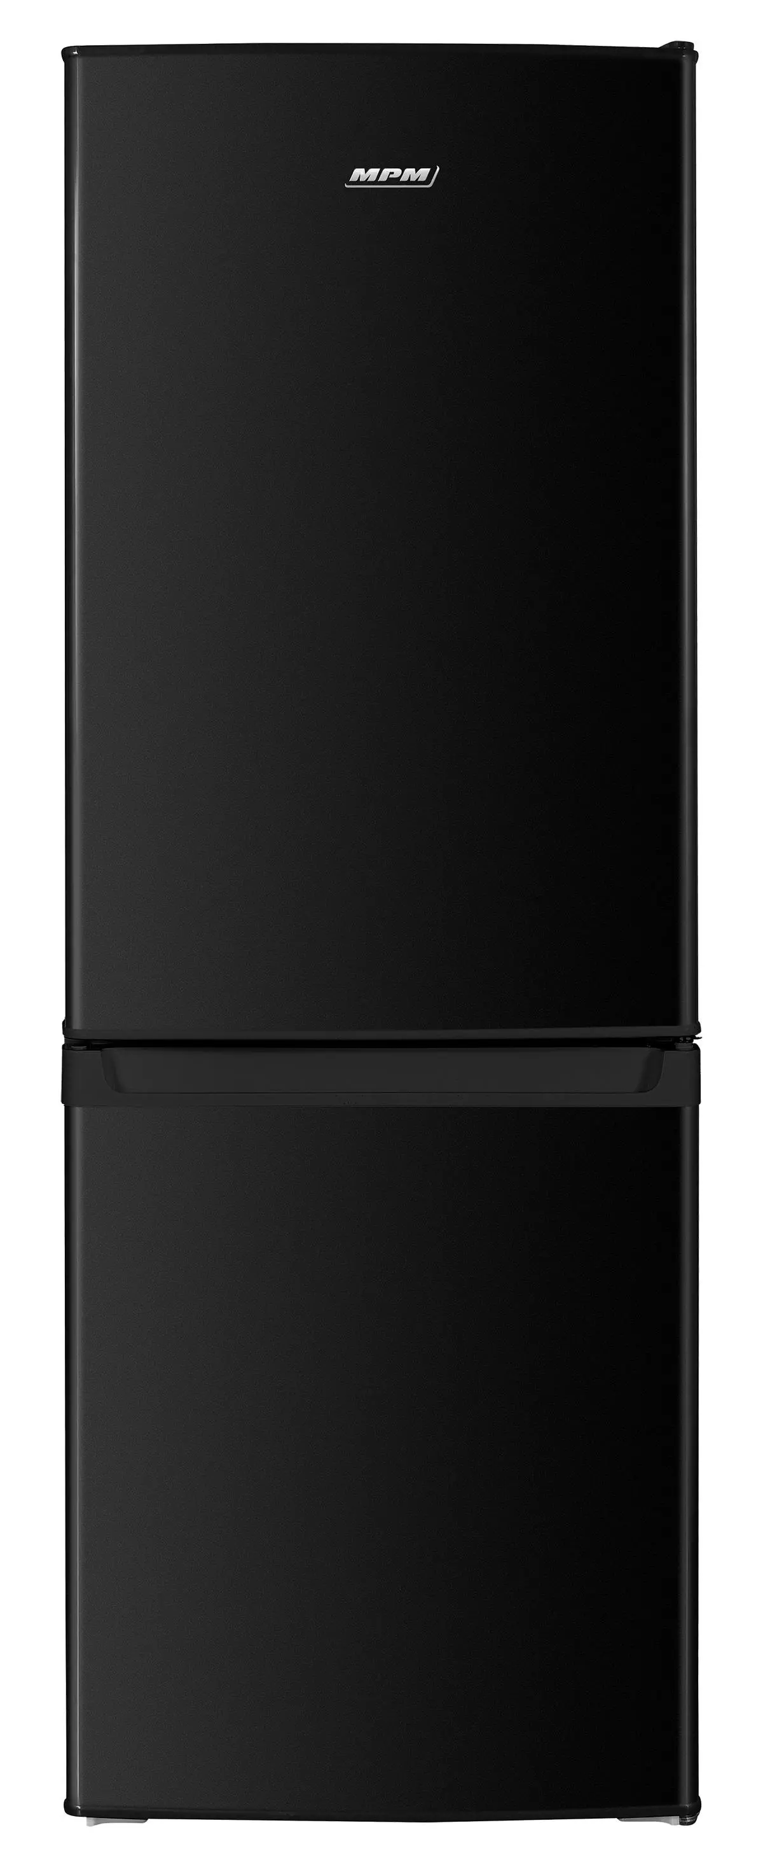
2 | Czajnik elektryczny | szt. | 2 | Czajnik elektryczny,  poj. około 1,7 l  kolor czarny matowy | 39711000-9  Elektryczny sprzęt gospodarstwa domowego do użytku ze środkami spożywczymi  39715100-8  Elektryczne podgrzewacze wody, natychmiastowe lub akumulacyjne  oraz grzałki nurnikowe | 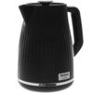
3 | Mikrofalówka | sz. | 1 | Mikrofalówka wolnostojąca  Kolor czarny matowy, dopuszcza się detale np. przy pokrętłach, uchwycie w kolorze srebrnym  Poj. min. 23 l  Sterowanie: Elektronicznie  Moc mikrofali: 800 W  Funkcje: grill, podgrzewanie, rozmrażanie, oświetlenie wnętrza, wyświetlacz  Napięcie: 220 - 240 V~50 Hz | 39711000-9  Elektryczny sprzęt gospodarstwa domowego do użytku ze środkami spożywczymi  39711362-4  Kuchenki mikrofalowe | 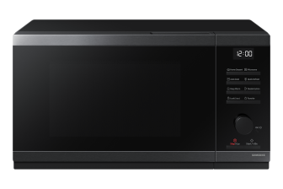

Wymaga się dostarczenia przedmiotu umowy, wraz z wniesieniem do budynku Świetlicy środowiskowej w Zarówniu, Zarównie.43,
39-340 Padew Narodowa

